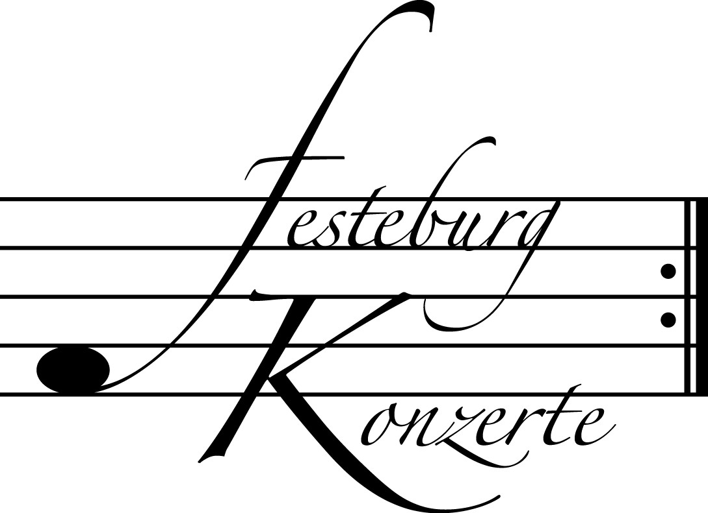

P r o g r a m m

Frédéric Chopin Ausgewählte Stücke
(1810 – 1849)

Scherzo cis-Moll op. 39
Zwei Polonaisen op. 40
Vier Mazurkas op. 41
Walzer As-Dur op. 42
Tarantella As-Dur op. 43
Polonaise fis-Moll op. 44

P A U S E

Prélude cis-Moll op. 45
Ballade As-Dur op. 47
Zwei Nocturnes op. 48
Fantasie f-Moll op. 49
Drei Mazurkas op. 50
Impromptu Ges-Dur op. 51

K ü n s t l e r p o r t r a i t

Ewa Kupiec studierte in Kattowitz, an der Warschauer Chopin-Akademie sowie an der Londoner Royal Academy of Music. 1992 gewann sie den ARD-Musikwettbewerb in der Kategorie Duo Klavier/Cello.
Zahlreiche Engagements führten Ewa Kupiec zu den wichtigsten Festivals Europas. Sie spielte und spielt mit renommierten Orchestern, wie dem Royal Philharmonic Orchestra, dem Warsaw Philharmonic, dem Gewandhaus-Orchester, dem Gürzenich-Orchester und den Münchner Philharmonikern. In der Saison 2005/06 gab sie ihr Solo-Debüt beim Royal Liverpool Philharmonic sowie bei der International Piano Series in Londons South Bank Centre.
Die Saison 2008/09 führt Ewa Kupiec wieder auf eine Australien-Tournee mit Solo-Abenden und Orchester-Verpflichtungen. Sie ist Gast des Bayerischen Staatsorchesters München, des Swedish Chamber Orchestra, des Minnesota Orchestra und des Royal Danish Orchestra. In Deutschland sind Soloabende in Frankfurt, Magdeburg, Coburg, Heilbronn, Elmau, Dresden, Oldenburg und bei dem Rheingau Musik Festival vorgesehen.
Regelmäßige Kammermusikpartner sind das Petersen Quartett, Jan Vogler, Jörg Widmann und Isabelle Faust. Die enge künstlerische Zusammenarbeit der Pianistin mit dem Dirigenten Stanislaw Skrowaczewski ist seit dem Jahr 2003 auch durch die Aufnahme der beiden Klavierkonzerte Chopins dokumentiert.
Ihr Konzertrepertoire umfasst neben den Standard-Werken Kompositionen von Lutoslawski, Paderewski, Szymanowski, Clara Schumann, Szpilman, Ravel und Debussy. Unter den zahlreichen CD-Einspielungen von Ewa Kupiec finden sich Werke von Grazyna Bacewicz, Lutoslawski, Szymanowski (ECHO Klassik Konzerteinspielung des Jahres 1997) und Paderewski. Im Oktober 2004 veröffentlichte Sony Classical eine CD mit Werken für Klavier und Orchester des polnischen Komponisten Wladislaw Szpilman mit dem Rundfunk-Sinfonieorchester Berlin. Im Februar 2007 erschien bei Haenssler ihre hoch gelobte Aufnahme von Solowerken Janáčeks.
Ein weiterer Schwerpunkt von Ewa Kupiec liegt in der Interpretation zeitgenössischer Musik. Sie spielte 2001 mit dem RSO Berlin die europäische Erstaufführung von Joan Towers Klavierkonzert unter der Leitung von Marin Alsop in Berlin. 2005 führte sie erstmalig das wieder entdeckte 1. Klavierkonzert von Schnittke mit dem RSO im Berliner Konzerthaus auf, dem im September 2006 die Einspielung des 2. Klavierkonzerts und des Doppelkonzerts folgten. In ihren Rezital- und Kammermusik-Programmen finden sich oft zeitgenössische Werke. Viele Komponisten haben ihr Werke zugeeignet.

